春秋战国楚地龙凤合体玉佩考
肖勇
（2013级美术学史论专业）

内容摘要：龙和凤作为中国符号的象征由来已久,两者在后世玉器的显现上也较为频繁，此次在荆州博物馆的考察中，发现馆内藏有大量龙形玉佩，玉佩纹样丰富，造型多变而精彩，尤以龙凤合体佩引起了我的兴趣。本文将从龙凤的溯源、楚地现出土的龙凤形玉佩以及楚史，对春秋战国时期楚地龙凤玉佩出现的成因以及数量问题做出自己的考释与分析。

关键词：龙凤合体佩；溯源；阴阳学

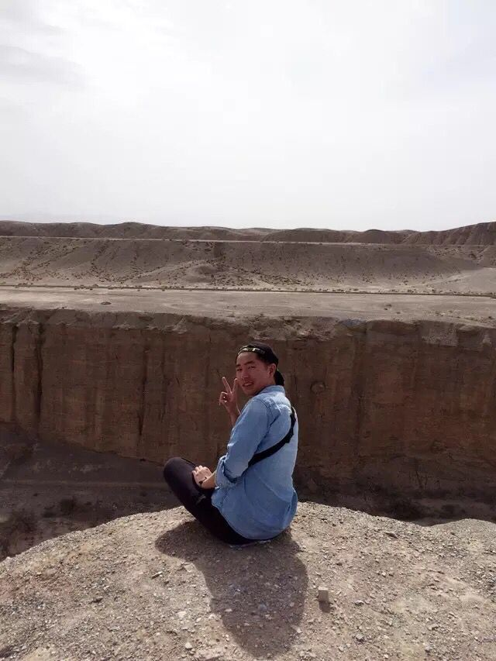

龙和凤自古被人们认知为奇珍异兽。中央集权以后,无论所处哪个阶层、何种背景，都是人们意识形态里共识的吉祥与权利象征，即便是在战争兼频繁的春秋战国，人们对于龙凤的追崇也丝毫没有停下脚步，各国都在用自己的方式表达着对龙凤的崇爱。楚国作为一个“巫”术盛行的古国在龙凤的呈现上有着自己特别的方式，他的青铜器、丝织品、玉器、等不同种类的载体上都出现了大量的龙纹、凤纹或者两者合体纹样，如今大量考古材料的发掘也为其研究提供了丰富的支撑，长沙的楚墓、湖北的曾侯乙墓、安徽的杨公墓等均有龙凤合体佩的身影。其中曾侯乙墓出土的四节龙凤合体玉佩至今被认为是同类玉佩中精品中的精品。对于龙凤合体佩的研究，我们有必要对龙和凤单独个体存在进行溯源，在溯源过程中寻找相关的线索。

一、 龙与凤的溯源
根据距今7000年前浙江余姚河姆渡一期遗址中出现的陶器、象牙骨匕上凤形纹样，目前我们可以推测早期凤凰形象在新石器时代就已经出现，经过后期不断的发展、完善，形成如今我们意识形态里共识的文化符号。
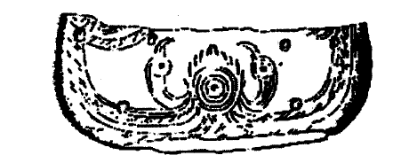
图1：象牙骨匕双鸟朝凤纹
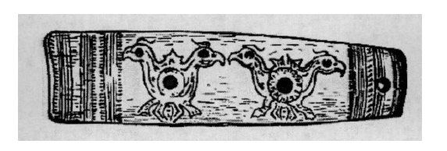
图2：双头凤纹
《说文解字》中对凤的解释是“神鸟也。天老曰：“凤之象也，鸿前麟后，蛇颈魚尾，颧颡鸳腮，龙文虎背，燕颔鸡喙，五色备举。出于东方君子之国，翺翔四海之外，过昆仑，饮砥柱，濯羽弱水，莫宿风穴。见则天下大安宁。” 《论语·子罕》:“凤，灵鸟。”《山海经·海内经》:“凤鸟，首文曰德，翼文曰顺，膺文曰仁，背文曰义，见则天下合。”《中华古今注·玄宴先生问凤》：“瑞鹰之鸟也，鸡头，蛇颈，燕颔，鱼尾，五色具采，其高六尺，与鸟之异也。” 从以上古文的记载可以清楚，凤，是作为一种多种飞鸟的结合形态被古人视为祥瑞之兆的。此外，与我们今天所惯用的凤凰称谓不同的是，早期的凤和凰是同类物种的两种性别。凤为雄，凰为雌。《玉篇·鸟部》记载“凤，灵鸟也，雄曰凤，雌曰皇，栖梧桐，食竹宝”。《书益稷》指出“雄曰凤，雌曰凰，灵鸟也”《论衡·讲瑞》提到“雄曰凤，雌曰皇。雄鸣曰即即，雌鸣曰足足。”以上材料都可以明显印证这一点。与此同时与现在约定俗成的凤为雌，显阴性不同的是，早期的凤是明显呈阳性的。如在《鹖冠子·度万》中提到:“凤凰者，鹑火之禽，阳之精也。”以上考证可以确定的是早期凤的一个基本的特征:凤，阳性，祥瑞之鸟也。
龙作为世界眼中的中国符号，影响更为深远。目前中国最早的龙的发现是辽宁阜新市查海原始村落遗址的红色石块雕塑而成的。龙身长19.7米，宽1.8—2米，仰首，曲腰，弓背。属前红山文化，断代为公元前6000年前后。
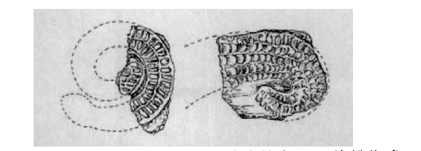
图3：辽宁阜新市查海原始村落遗址的红色石块

龙在《说文解字》中的解释是“鳞蟲之長。能幽，能明，能細，能巨，能短，能长；春分而登天，秋分而潜渊。”《大戴礼记·曾子天圆》里记载“龙，鳞蟲之长者曰龙”《后汉书·五行志五》说到“龙，蟲之生于渊，行于无形，游于天者。《玉篇·龙部》中“能幽明大小，登天潜水也”从上述材料可以知道早期的龙还只是一种神秘的生物，并没有什么其他的赋予意义。《楚辞·七谏·谬谏》：“龙，介于蟲，阴物也”《左传·昭公二十九年》：“龙，水物也”《周易略例·明爻通变》：“龙，水畜也”。早期龙作为一种水兽，是至阴的。至于后来由阴转阳，是因为从秦汉时期开始，帝王为了自身统治的需要都将自己神化，将龙的神性与自己关联。以至于后来龙成为帝王将相阶层男性的专属。《史记·秦始皇本纪》记载：“今祖龙死”，这里的祖龙就是秦始皇的自称。《后汉书·五行志五》“龙者，阳类，人君之象也。《易·乾》“龙，喻阳气及圣人”。大量的后来材料也都可以印证中央集权后龙的“阳化”以及特殊阶层专属。楚国时期中央集权制度尚未建立，因此暂不予讨论龙阳化后的意义更变。

二、龙凤合体玉佩合体原因
从前文龙与凤的溯源考证中可以大致猜测龙凤合体佩的合体成因。两者既然都被视为祥瑞，又存在自然性质的互补，无论是从性的繁衍，还是吉祥寓意的重叠加强，两者的合体都可以说是自然而然。史料也证实，当时阴阳学说作为百家之一服务于国家政治。周朝以后，礼崩乐坏的春秋战国时期出现了文化思想的大繁荣，各家学说崭露头角，形成了百家争鸣的局面。其中阴阳说的影响相当深远。战国时期阴阳学说用来治理国家，比较有代表性的人物就是邹衍，他把相生相克原理套用在了国家兴亡上，他提出黄帝政权是土德，就崇尚黄色，旗帜服饰皆为土黄。夏王朝是木德，崇尚青色。木克土，夏灭黄帝。商王朝为金德，其兴起时有白银溢出大山的吉兆，是以崇尚白色。金克木，商灭夏。周王朝为火德，先祖得赤乌之符，自然便崇尚红色。火克金，周灭商。秦王朝为水德，水克火，秦灭周。这里虽是指的治国。但也足见当时阴阳学说的流行。龙凤的结合是符合人们对美好寓意的追求的。“龙有好飞、通天、善变、灵异、征瑞、兆祸、示威等神性。凤有向阳、秉德、兆瑞、崇高、尚洁、示美、喻情等神性。”一个是众兽之君，一个是百鸟之王；一个变化飞腾而灵异，一个高雅美善而祥瑞，两者神性的互补和对应，使龙和凤走到了一起成为必然，同时也满足人们对美好的希冀与向往。龙凤合体佩除美好寓意之外也符合阴阳学的平衡。龙喜水属阴性，多为“地”维度走兽的组合。凤喜火属阳性，多为“天”维度多种飞禽的组合。两者结合大到天地的对立与协调，小到个体属性阴阳的互融和谐，都在阴阳学的大范畴里被统一。此外，目前龙凤合体佩的最早发现是出土于妇好墓的龙凤合体玉佩。对于龙凤合体佩的结合原因，学术界还有一种观点是夏商之间的交融。闻一多先生认为：“远古时代的夏族以龙为图腾，商族以凤为图腾，夏商两族的斗争与融合，构成了中华民族的基础。”龙与凤的合体造型多以龙上凤下，龙前凤后。恰代表夏商两代的时间顺序，它们的结合合乎“殷因于夏礼”的史实。

三、龙凤玉佩数量问题
荆州博物馆所藏得玉佩组合以龙形为主，多为单龙佩，双龙佩，以及龙与其他动物的合体佩。以龙和凤造型合体出现的玉佩馆藏较少。龙形佩龙身线条流畅，动态丰满。比较精彩的是荆州熊家冢墓地出土战国早期的龙形玉佩。龙首回望，身躯粗壮而有力向上微拱，尾部呈S形扭动，给人腾云游动之感。

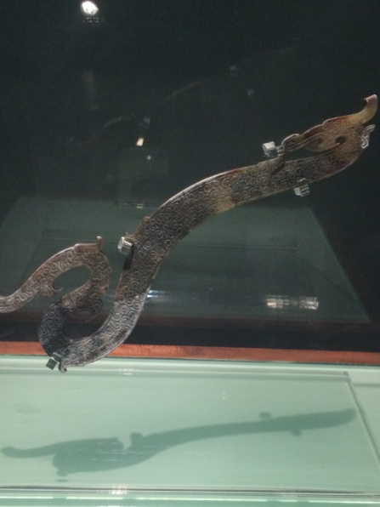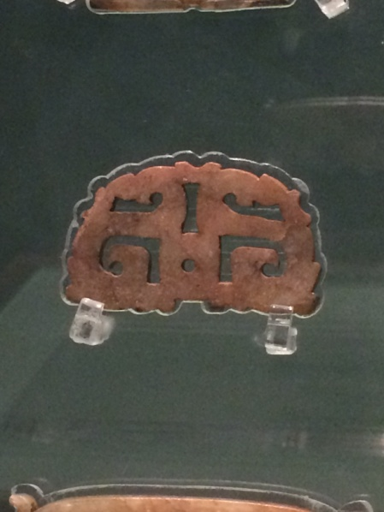
图4：龙形玉佩

此类玉佩具象生动，通过龙身的“字母化”造型如W形、S形、C形、O形等使形象各具态势。除去比较具象的造型之外，还有一类龙形佩呈现出抽象之感。比如荆州院墙湾楚墓出土的龙形玉佩，造型类似一个“田”字，双龙首尾对称相连，整个造型在一个规矩内丰富变化，通过龙身的扭转起承转合。这类玉佩本身并无过多纹饰，有的会在龙身阴线刻云纹，或突起半球形疙瘩。
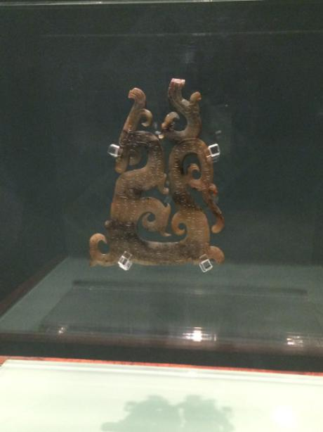
图5：龙凤玉佩

馆藏的龙凤玉佩，以龙身为主体凤鸟栖于其尾部，龙身笔挺，雄风矫健，凤曲于其背柔美动感，整个造型别致有趣富有生气。由于馆内龙凤合体佩较少，为了全面了解春秋战国时期楚地龙凤玉器，从《考古》、《文物》、《楚地玉器综论》、《东周楚国玉器综论》等期刊文献中收集相关资料整理成下表。
春秋至战国楚地出土龙凤形玉器统计
时代 | 时间 | 地点 | 种类 | 玉质材料 | 总计
春秋 | 1955 | 安徽寿县蔡侯墓 | 单龙佩 |  | 2
春秋 | 1972 | 襄阳山湾 | 龙首纹玉牌 | 白色 | 1
春秋 | 1978 | 淅川下寺 | 单龙佩 | 乳白色 | 1
春秋 | 1978 | 固始侯古堆 | 单龙佩 | 乳白色 | 1
春秋 | 1990 | 淅川徐家岭 | 单龙佩 | 青白玉 | 3
战国早期 | 1975 | 湖北当阳赵家湖李家凹子 | S形云纹龙形玉璜 | 闪透石 | 1
战国早期 | 1978 | 曾侯乙墓 | 双龙玉璧 | 青黄色 | 1
战国早期 | 1978 | 曾侯乙墓 | 龙蛇透雕玉璜 | 青黄色 | 2
战国早期 | 1978 | 曾侯乙墓 | 矮体琮 | 青白色 | 2
战国早期 | 1978 | 曾侯乙墓 | 单龙佩 | 蓝白色、蓝绿色、黄绿色、青黄色 | 16
战国早期 | 1978 | 曾侯乙墓 | 双龙佩 | 黄色、青白色 | 2
战国早期 | 1978 | 曾侯乙墓 | 四节龙凤合体佩 | 白色 | 1
战国早期 | 1978 | 曾侯乙墓 | 十六节龙凤合体挂饰 | 青白色 | 1
战国早期 | 1978 | 曾侯乙墓 | 玉剑首 |  | 1
战国早期 | 1978 | 曾侯乙墓 | 玉首铜刀 | 青玉 | 1
战国早期 | 1981 | 江陵九店 | 双龙佩 | 乳黄色 | 1
战国早期 | 1986 | 河南叶县旧县 | 单龙佩 | 碧绿色 | 1
战国早期 | 1986 | 河南叶县旧县 | 龙凤蛇纹玉佩 | 碧绿色 | 1
战国早期 | 1990 | 淅川徐家岭 | 单龙佩 | 青玉 | 2
战国早期 | 1990 | 淅川徐家岭 | 龙蛇鸟合体佩 | 青玉 | 1
战国早期 | 2006 | 湖北熊家冢 | 龙凤虺纹珩 | 浅黄色 | 1
战国早期 | 2006 | 湖北熊家冢 | 双首龙形玉珩 | 青色 | 1
战国早期 | 2006 | 湖北熊家冢 | 单龙佩 | 米黄色、黄褐色 | 3
战国早期 | 2006 | 湖北熊家冢 | 龙凤合体佩 | 青绿色 | 1
战国早期 | 2006 | 湖北熊家冢 | 双龙佩 | 青白色 | 3
战国早期 | 2006 | 湖北熊家冢 | 双龙璧 | 灰黄色 | 1
战国中期 | 1952 | 长沙楚墓 | 单龙佩 | 青玉 | 2
战国中期 | 1952 | 长沙楚墓 | 双龙佩 | 和田玉 | 1
战国中期 | 1952 | 长沙楚墓 | 双首龙形玉璜 | 青白色和田玉 | 1
战国中期 | 1952 | 长沙楚墓 | 玉带钩 | 岫玉 | 1
战国中期 | 1956 | 湖南常德德山 | 单龙佩 | 青玉 | 2
 | 1957 | 河南信阳长台关 | 双龙佩 |  | 2
 |  |  | 单龙佩 | 碧绿色 | 2
 | 1965 | 湖北江陵望山 | 单龙佩 | 碧绿色 | 3
 | 1972 | 上沙市郊 | 双首龙形玉珩 | 青玉 | 1
 | 1977 | 湖南益阳赫山庙 | 双凤玉璧 | 乳白色 | 1
 | 1980 | 湖南临澧九里 | 龙凤玉璜 | 青玉 | 1
 | 1980 | 湖南临澧九里 | 凤形佩 | 青玉 | 1
 | 1980 | 湖南临澧九里 | 双龙玉环 | 青玉 | 1
 | 1981 | 湖北江陵九店 | 双龙佩 | 灰白色 | 7
 | 1986 | 湖南临澧朱家凸 | 单龙佩 | 乳白色 | 1
 | 2000 | 湖北荆门左冢 | 单龙佩 | 浅咖啡色 | 1
 | 2000 | 湖北天星观2号墓 | 单龙佩 | 绿色 | 1
 | 2006 | 荆州院墙湾 | 双首龙形佩 | 青白色 | 1
 | 2006 | 荆州院墙湾 | 多首龙形佩 | 青黄色 | 1
 | 2006 | 荆州院墙湾 | 单龙佩 | 白色、青灰色、灰黄色、青色 | 9
 | 2006 | 荆州院墙湾 | 龙人合体玉佩 | 黄白色 | 1
 | 2006 | 荆州院墙湾 | 龙鸟鱼合体玉佩 | 灰白色 | 1
战国晚期 | 1952 | 长沙楚墓 | 双首龙形玉璜 | 青白色和田玉 | 1
战国晚期 | 1952 | 长沙楚墓 | 单龙佩 | 灰白色寿山、青黑色和田玉 | 5
战国晚期 | 1952 | 长沙楚墓 | 龙凤合体佩 | 青绿色 | 3
战国晚期 | 1977 | 安徽长丰杨公墓 | 凤鸟纹玉璜 | 青白玉 | 1
战国晚期 | 1977 | 安徽长丰杨公墓 | 双首龙形玉璜 |  | 1
战国晚期 | 1977 | 安徽长丰杨公墓 | 龙凤合体佩 | 白玉 | 1
战国晚期 | 1977 | 安徽长丰杨公墓 | 龙首玉 |  | 1
战国晚期 | 1977 | 安徽长丰杨公墓 | 双首龙形玉璜 | 碧玉 | 1
战国晚期 | 1979 | 河南淮阳平粮台 | 单龙佩 | 青玉、青白玉 | 8
战国晚期 | 1979 | 河南淮阳平粮台 | 龙凤合体佩 | 白玉 | 2
战国晚期 | 1979 | 河南淮阳平粮台 | 立鸟璧形玉佩 | 青白玉 | 1
战国晚期 | 1979 | 河南淮阳平粮台 | 双首龙形佩 | 白玉 | 1
战国晚期 | 1979 | 河南淮阳平粮台 | 双首凤形佩 | 青白玉 | 1
战国晚期 | 1981 | 湖北江陵九店 | 龙凤合体佩 | 白色 | 1
战国晚期 | 1985 | 湖南澧县新洲1号墓 | 单龙佩 | 青玉 | 2
战国晚期 | 1985 | 湖南澧县新洲1号墓 | 双龙佩 | 白玉 | 1
 | 1986 | 湖北荆门包山楚墓 | 单龙佩 | 绿色 | 2
不难从表中看到，整个统计时期，龙形佩数量颇为丰富，合体佩却相对较少。龙形佩有110枚，龙凤合体元素佩仅有20枚。那么对于崇尚凤凰的楚国为何在春秋战国时期出土的玉器却龙多凤少呢？从统计的表格中可以看到，春秋时期出土的龙形玉器里面是没有凤的元素的。根据史料的记载，楚国在周成王时期正式以子男的身份进入诸侯国，我们知道古代子是爵位最低的等级，当时楚国的所有封地不过区区五十里，环境也并不像后来环境那么优渥，相比于其他诸侯国来说，可以用举步维艰，筚路蓝缕的程度来形容。但楚人性格坚韧好强，“厦门大学易中天教授从语言学的角度考证出湖北方言的“不服周”中的“周”确实同于周朝的意思。”经过后来一个半世纪的努力，楚国慢慢走出了被动弱势的局面。在此期间，楚国的主题是疆土的开拓，是战争的主动性，是物质财富的累积。“周天子”时期的龙统天下作为实力外化的象征，楚国在当时显然是无暇顾及与其斗争的。当自身强大到了一定程度，经济、政治、军事实力足以撑起文化的发展时。他便开始追寻自己的文化根源。凤的元素开始被频繁的使用。玉器上的显现也开始丰富起来。早期的龙凤合体玉佩还多以龙上凤下的组合出现。后来有些玉佩出现了左右对称的龙凤组合形态再到后来甚至出现了单独的凤元素佩体。究其根源，可能是楚国在实力膨胀后的一种“自信”，认为自己崇尚的“凤”图腾是完全可以和中原的图腾“龙”的平行。也是礼崩乐坏后，对周王室王权的挑战。
龙凤合体佩作为一种工艺形态承载着相当的历史文化，透过这些元素的组合排列我们可以窥测时代的发展变革、可以从使用的规则了解文化的交融与更替，可以从形制，材料的改变洞察审美趣味的迁移。其丰沛的文化内涵，载体纹样的丰富，材料的多元，工艺的精湛，都还值得我们对其价值做进一步发掘，望能在以后的时间里继续深入完善此篇文章。

参考文献
1、宗福邦、萧海波：《故训汇纂》，商务印书馆，2003年版。
2、古方：《中国出土玉器全集》，科学出版社，2005年版。
3、湖南省博物馆：《长沙楚墓》，《考古学报》1959年第1期。
4、荆州博物馆：《湖北院墙弯一号楚墓》，《文物》2008年第2期。
5、湖北省文物考古研究所：《江陵九店东周楚墓》，科学出版社，1995年版。
6、荆州博物馆：《湖北荆州熊家冢墓地2006——2007年发掘简报》，《文物》2009年第4期。
7、湖北省博物馆：《曾侯乙墓》，文物出版社，1989年版。
8、张正明：《楚史》，湖北教育出版社，1995年版。
9、杨伯达：《中国玉文化玉学论丛》，紫禁城出版社，2004年版。
10、韩静:《楚地玉器综论》,华中师范大学硕士研究生学位论文,2011年。
11、井晓旭:《东周楚国龙凤雕饰玉器综论》，华中师范大学硕士研究生学位论文，2011年。

